Відповідаємо на питання батьків та опікунів щодо вакцинації та оновленого Національного календаря профілактичних щеплень
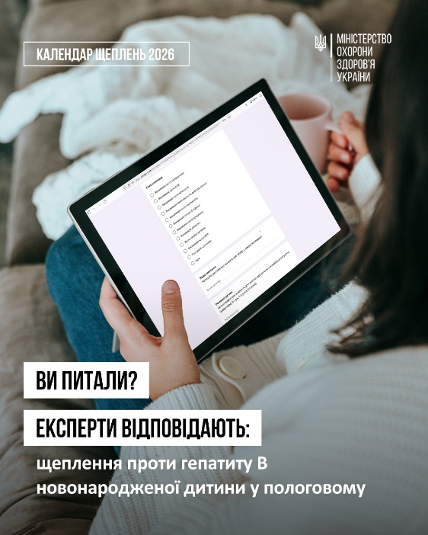
👌Отримали таке питання: «Які показання для щеплення проти гепатиту В новонародженої дитини у пологовому?»
🗓️ Якщо новонароджена дитина не має факторів ризику, щеплення проводиться у 2–4–6–18 місяців. Така схема дозволить використовувати комбіновані вакцини проти кількох інфекційних захворювань одночасно (АКДП+Hib+ВГВ). Це зменшить кількість ін’єкцій для дитини під час одного візиту до медзакладу.
Щепленню проти гепатиту В у першу добу життя підлягають новонароджені незалежно від маси тіла при народженні в низці специфічних ситуацій, передусім якщо мама дитини має позитивний або невизначений статус щодо гепатиту В — виявлений HBsAg або не була обстежена під час вагітності.
🔸 У випадку невизначеного статусу щеплення проводиться одночасно з дослідженням крові матері, а при отриманні позитивного результату подальша профілактика здійснюється за протоколом для дітей, народжених від інфікованих матерів.
🔸 Також обов’язковій вакцинації підлягають діти, чиї матері мають в анамнезі діагностований гепатит В або С, навіть якщо він був пролікований, або мають позитивний результат лабораторного дослідження на антитіла чи антиген вірусного гепатиту С.
🔸 Окрім цього, щеплення в першу добу є необхідним для дітей, народжених жінкою з ВІЛ-позитивним статусом, немовлят, що народилися передчасно або з низькою масою тіла менше за 2 000 грамів, а також у випадках вірогідного контакту з особою, інфікованою вірусом гепатиту В, у сімейному оточенні.
🔸 Особливу увагу приділяють дітям, у яких під час антенатального або раннього постнатального періоду виявлено патологію, що є показанням для майбутнього хірургічного втручання чи введення препаратів крові.
Окремо варто зазначити, що якщо батьки дитини самостійно висловлюють бажання вакцинувати немовля в пологовому стаціонарі без додаткових медичних показань, таку ініціативу слід схвально підтримати та провести щеплення.
🗓️ Діти, які отримали щеплення у перший день життя, надалі мають схему вакцинації — 2, 4 та 6 місяців. Щеплення у перший день зараховується як «нульове щеплення».
Вакцинація проти гепатиту B вважається завершеною, якщо дитина отримала щонайменше 3 щеплення без урахування проведеної вакцинації новонародженому з дотриманням необхідних мінімальних інтервалів між дозами.
🧑‍⚕️ Нагадуємо, що форма для збору запитань відкрита, і експерти готові відповісти на кожне ваше питання: https://forms.gle/E1mKiVxDNKn1JukSA
🩺 А відповіді на найбільш поширені питання уже зібрані у збірнику «100 запитань і відповідей про оновлений Календар профілактичних щеплень» 👉 https://shorturl.at/dFuRh

З повагою, Балаклійське відділення Ізюмської філії ДУ «Харківський обласний центр контролю та профілактики хвороб МОЗ України»

